Задание на 14.12
Предмет: Цветоводство.
Тема: Семенное размножение цветочных культур
Вегетативное размножение цветочных культур
Декоративные и цветочные культуры размножаются половым (семенами) и вегетативным (делением материнского растения на части или отделения части от материнского растения) способами. Вегетативное размножение может быть осуществлено листом, почкой, побегом, черенком, частью клубня или корневища.
Сортовые растения размножают семенами – при этом сортовые признаки передаются потомству. Обычно это одно- и двулетние растения. Большинство же многолетников являются гибридами, утрачивающими свои характерные признаки при семенном размножении. Поэтому их размножают вегетативным способом.

Семенное размножение
Семена цветочных и декоративных культур различаются по форме, размеру, окраске, имеют различные сроки всхожести. Так, у настурции, душистого горошка – семена крупные, а у мака, табака – мелкие. Срок всхожести семян однолетнего люпина составляет один год, а у семян табака душистого – до 10 лет.
Декоративные цветочные культуры, размножаемые семенами, можно разделить на две группы: выращиваемые путем посева семян непосредственно в открытый грунт и выращиваемые рассадным способом. Рассадный способ включает посев семян и выращивание рассады в защищенном грунте с последующей высадкой ее на постоянное место в открытый грунт после окончания периода ночных заморозков.
К цветочным культурам, выращиваемым путем посева в открытый грунт, относятся растения с коротким циклом вегетационного развития (резеда, настурция), холодоустойчивые растения (ноготки, маттиола), а также растения, не выдерживающие пикировки из-за стержневой корневой системы (однолетний люпин, мак).
Ко второй группе относятся теплолюбивые растения или растения с длинным вегетационным периодом, которым не хватает для развития теплых дней лета. Одновременно с помощью рассадного способа удается добиться раннего цветения культур.
Семена, предназначенные для посева, должны обладать высокими сортовыми и посевными качествами. В сортовых семенах не допускается примесь других сортов. Посевные качества семян определяются их чистотой, энергией прорастания, всхожестью.
На посевные качества семян оказывают влияние условия их хранения. Семена следует хранить в бумажных упаковках в сухом, проветриваемом помещении с постоянной (лучше пониженной – +5...+10 °С) температурой.

Предпосевная подготовка семян
Для получения дружных всходов и здоровой рассады семена подвергают следующим видам предпосевной обработки.
Стратификация заключается в продолжительном (от 2 до 9 месяцев для разных декоративных культур) выдерживании семян во влажной среде при пониженной температуре (+4 °С) в присутствии воздуха. Семена смешивают с влажным песком или торфом в пропорции 1 : 3 и хранят в погребе или в холодильнике. Естественный процесс стратификации семян происходит при их посеве в открытый грунт под зиму.
Воздушно-тепловая обработка. В теплую солнечную погоду семена рассыпают тонким слоем на солнце и в течение дня постоянно перемешивают. Всхожесть и энергия прорастания семян после такой обработки значительно повышаются.
Скарификация используется для частичного разрушения оболочек плохо прорастающих семян с толстой кожурой. Через поврежденную оболочку почвенный раствор легче проникает к зародышу, и процесс прорастания тем самым ускоряется. Можно использовать следующие технологии скарификации:
– механический: семена трясут вместе с мелкими камешками;
– термический, заключающийся в неоднократном чередовании промораживания и ошпаривания кипятком;
– химический, при котором семена на сутки оставляют в слабом (0,1%) растворе уксусной или соляной кислоты.
Замачивание семян. Крупные семена душистого горошка, настурции, цветущей фасоли замачивают в теплой воде на сутки, после чего подсушивают и высевают. Замачивание в растворе стимуляторов роста (эпин, гетероауксин) также ускоряет процесс прорастания.
Протравливание семян предохраняет всходы от грибковых и бактериальных инфекций. В домашних условиях обеззараживание семян проводят в 0,2%-ном растворе марганцевокислого калия в течение 15 мин или выдерживанием в горячей (50–60 °С) воде в течение нескольких минут. После обработки семена промывают в чистой воде, подсушивают и сразу высевают.

Посев семян
Осуществляют гнездовым, разбросным и рядовым способами. Гнездовым способом, как правило, высевают крупные семена: по 2–3 штуки в лунку. Если семена мелкие, а сеянцы в дальнейшем будут подвергнуты пикировке, то используется разбросный способ. Для равномерного распределения семян в почве их смешивают с мелким песком. При рядовом посеве расстояние между рядами составляет 15–20 см.
Глубина заделки семян зависит от их размеров. Мелкие семена разбрасывают без последующей их заделки в почву. Оптимальной глубиной заделки считается двойная величина толщины семени, а при посеве под зиму – в 5–6 раз больше толщины семени.
Сроки посева зависят от климатических условий, биологических особенностей культуры и цели ее выращивания. Культуры, хорошо переносящие низкие температуры, высевают в грунт ранней весной или под зиму за 7–10 дней до наступления устойчивых заморозков. Хорошо переносят подзимний сев следующие цветочные культуры: из однолетников – календула, мак, резеда, портулак, кларкия, летние флоксы, астры, годеция; из многолетников: аквилегия, гайлардия, дельфиниум, флокс. Для посева под зиму используют в два раза больше семян.
Многолетники и двулетники высевают в июне–июле.

Вегетативное размножение

Вегетативным размножением называется размножение отдельными вегетативными органами маточного растения. Помимо гибридных растений, чье потомство при семенном размножении меняет свои признаки, вегетативное размножение используется для культур, вообще не образующих семян или имеющих длительный цикл развития, или для культур, выращивание которых из семян представляет большие трудности, или в тех случаях, когда необходимо в минимальные сроки получить цветущее потомство.
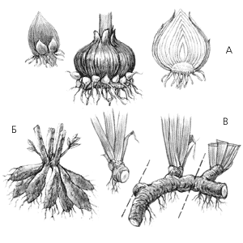

Вегетативное размножение: А – луковицами; Б – клубнями; В – корневищами
Делением корневищ и клубней можно размножать флоксы, ирисы, злаковые, папоротники. Если такие растения не делить длительное время, то они перестают обильно цвести.
Технология размножения корневищами флоксов, примул, рудбекий такова:
– подрезать лопатой растение с четырех сторон;
– аккуратно вынуть вилами все растение из почвы;
– разделить растение острой лопатой на несколько частей;
– срезать старые побеги, укоротить корни до 5 см длины;
– сразу посадить разрезанные части в почву.
Растения, цветущие весной, делят осенью, цветущие летом – осенью и весной.
Размножение луковицами и клубнелуковицами проводят во время покоя, после отмирания надземной части растения. Луковицы и клубнелуковицы после выкапывания хранят в сухом помещении при 5 °С. Посадку луковиц нарциссов и тюльпанов проводят осенью, клубнелуковиц гладиолуса – весной. Перед посадкой их желательно замочить в теплой воде на сутки.
Размножение клубнями. Клубнями размножают георгины.
Технология размножения клубнями георгинов:
– весной, перед высаживанием в грунт, прорастить клубни на свету в прохладном помещении;
– произвести деление острым ножом так, чтобы каждая отдельная часть имела фрагмент клубня с частью корневой шейки и одну-две почки;
– срезы обработать древесной золой;
– выдержать разрезанные для посадки части клубня 1–2 дня в проветриваемом сухом помещении при 20 °С,
– высадить клубни в открытый грунт.
Размножение корневой порослью. На корнях многих кустарниковых растений (сирень, хризантема) образуются молодые побеги. В конце лета такие молодые растения отделяют от материнского, а затем, через 2–3 недели, их пересаживают на постоянное место.
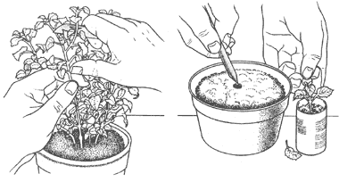

Черенкование
Черенкование. Черенками называют различные части растения, отделенные с целью укоренения. В благоприятных условиях черенок образует корни и развивается в самостоятельное растение. Черенки могут быть стеблевыми, листовыми, корневыми.
Стеблевые черенки делят на одревесневшие, полуодревесневшие и зеленые. Первыми двумя размножаются древесные и кустарниковые культуры.
Черенкование проводят обычно во время максимального роста и развития растения, чаще в начале лета. Листовые черенки используют в случае большой ценности материнского растения.
Технология черенкования:
– подготовить стеблевые черенки с одним или двумя листовыми узлами;
– удалить листовые пластинки на 3/4;
– выдержать черенки в течение 10–12 ч в 0,03%-ном растворе стимулятора роста (гетероауксин, эпин);
– подготовить почвосмесь из торфа и песка в соотношении 1 : 1;
– провести посадку черенков нижним срезанным концом в ящики или горшки;
– закрыть ящик или горшок с черенками полиэтиленовой пленкой для создания 100%-ной влажности воздуха;
– выдерживать температуру почвы в процессе черенкования на 3–5 °С выше температуры воздуха для быстрого роста корней;
– высадить укоренившиеся черенки в открытый грунт.
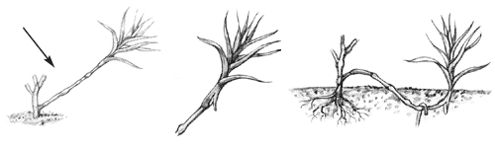

Размножение отводками
Размножение отводками. Отводками называют укорененные побеги материнского растения, которые после отделения представляют собой самостоятельные растения. Корнеобразование лучше проходит при отсутствии света. Для размножения отводками в весенний период молодые побеги укладывают в бороздки, прикалывают деревянными рогатками и присыпают почвой. Хорошо образуют корни отводки возрастом не более одного года.
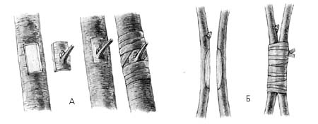

Способы прививки: А – за кору; Б – сращиванием
Размножение прививкой. Прививка – это пересадка части одного растения на другое с последующим их срастанием. Короткая часть растения называется привоем, другая, нижняя, часть, имеющая корневую систему, называется подвоем. В качестве привоя обычно берут растение, которое не сохраняет своих признаков при семенном размножении, в качестве подвоя лучше использовать молодое растение (не обязательно сортовое). Прививку следует проводить в тот период, когда почки привоя находятся в состоянии покоя.
Прививкой обычно размножают древесные и кустарниковые культуры. В зависимости от вида растения используют следующие типы прививок: прививка в расщеп, прививка в приклад, окулировка.

Задание:
- Прочитать лекцию
- Записать способы посадки цветочных растений
- Записать виды предпосевной подготовки
- Записать способы посева семян
- Записать определение вегетативного размножения
- Записать способы вегетативного размножения

